宁波大学信息学院
实验报告

实验课程名称： 汇编语言与接口设计
学 院： 信息学院
专 业： 计算机科学与技术
指 导 教 师： 陈瑜
报告人姓名： 顾凯琪 学号： 226001624
班 级： 22级计算机科学与技术2班
学 期： 2024-2025第一学期

信息学院实验中心制

实验
成绩

实验项目名称 | 实验3 字符串匹配实验
- 实验目的与要求：
编写程序，实现两个字符串比较，如相同，由显示“MARCH”，否则，显示“NOMATCH”。
- 实验设备：

Masm for windows 集成实验环境共享版
Windows11 OS

三、实验方法（原理、流程图）

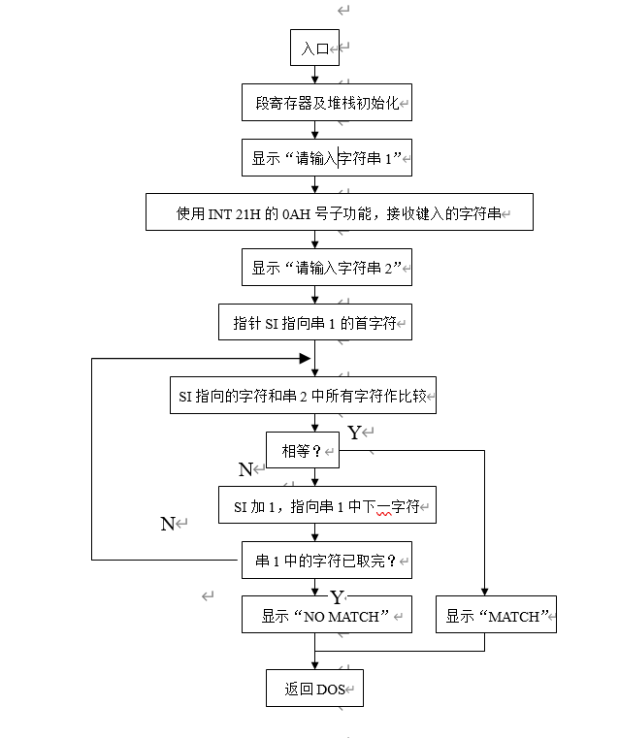
四、实验过程、步骤及内容
实验代码如下：
- data segment
- ;定义提示信息的字符串
- MESS1 db 'input string1:',0DH,0AH,'$'
- MESS2 db 'input string2:',0DH,0AH,'$'
- MESS3 db 'MATCH.',0DH,0AH,'$'
- MESS4 db 'NO MATCH.',0DH,0AH,'$'
- MAXLEN1 db 10;定义string1
- ACTLEN1 db ? ;自动获得输入的长度
- string1 db 9 dup(?),'$' ;实际存放字符串的地方
- MAXLEN2 db 10;定义string2
- ACTLEN2 db ? ;自动获得输入的长度
- string2 db 9 dup(?),'$' ;实际存放字符串的地方
- CRLF DB 0AH, 0DH,'$' ;换行符
- data ends
定义数据段，设置对应的变量和字符串，用于计算和输出信息
- ;定义栈段
- stack segment stack 'stack'
- STA db 128 DUP(?)
- TOP EQU LENGTH STA
- stack ends
堆栈段
- code segment
- ASSUME cs:code,ds:data,es:data,ss:stack
- START: ;初始化相关段
- mov ax,data
- mov ds,ax
- mov es,ax
- mov ax,stack
- mov ss,ax
- mov sp,TOP

- ;显示提示输入信息MESS1
- LEA DX,MESS1
- MOV AH,09H
- INT 21H
输出提示信息，要求输入数据
- ;接收字符串string1
- LEA DX,MAXLEN1
- MOV AH, 0AH
- INT 21H
- ;换行
- LEA DX, CRLF
- MOV AH, 09H
- INT 21H
- ;调用STRSHOW宏显示提示信息MESS2
- LEA DX,MESS2
- MOV AH,09H
- INT 21H
调用中断，将第一个字符串输入
- ;接收字符串string2
- LEA DX,MAXLEN2
- MOV AH, 0AH
- INT 21H

- LEA DX,CRLF;换行
- MOV AH, 09H
- INT 21H
调用中断，将第一个字符串输入
- ;比较2个字符串
- LEA bx,ACTLEN1
- mov ah,[bx] ;ah中存放string1的实际长度
- LEA bx,ACTLEN2
- mov al,[bx] ;al中存放string2的实际长度
- sub ah,al;检查两个字符串长度是否一致
- jnz nomatch

- LEA SI,string1;取出字符串偏移量
- LEA DI,string2
- CLD; DF=0，向内存高地址增加
- CBW ;AL向AH做符号扩展 AX，记录长度

- mov cx,ax ;记录比较次数
- REPZ CMPSB ;重复按位比较，一样零标志位为0
- jnz nomatch
它获取 string1 和 string2 的长度并存储在 AH 和 AL 中，然后通过 SUB 指令比较长度是否一致。若长度不同，跳转到 nomatch 标签。接着，它设置指针并通过 REPZ CMPSB 指令逐字节比较两个字符串。如果发现不匹配，程序也会跳转到 nomatch，最终判断两个字符串是否相等。
- match:;若匹配则输出提示信息MESS3
- LEA DX,MESS3
- MOV AH,09H
- INT 21H
- jmp done
- nomatch:;若不匹配则输出提示信息MESS4
- LEA DX,MESS4
- MOV AH,09H
- INT 21H
- jmp done
- done:;
- mov ax,4C00H
- int 21H
- code ends
- END START
跳转的两个情况，分别输出对应信息
五、实验数据（现象）处理分析
结果一
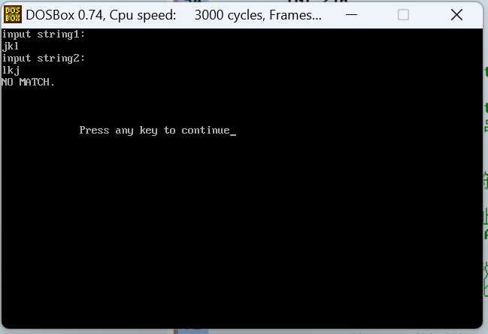

结果二
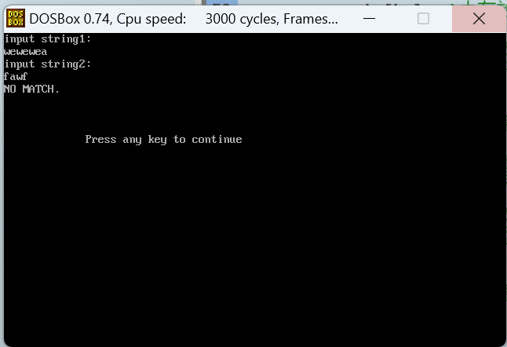

结果三
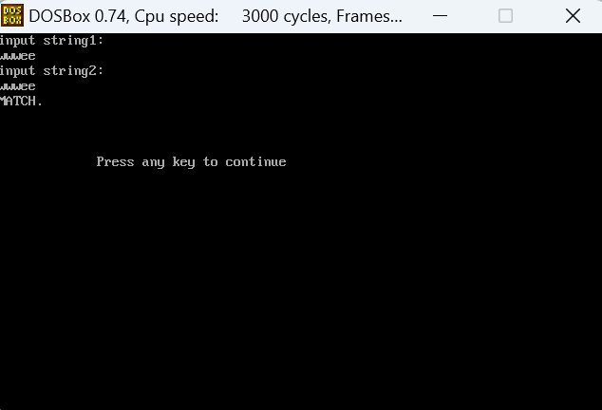
六、实验结论：
本实验成功实现了两个字符串的比较功能，验证了字符串长度和内容是否一致。通过汇编语言的指令实现，首先获取并比较了两个字符串的长度，确保仅在长度相等的情况下进行内容比较。实验中使用 REPZ CMPSB 指令逐字节比较了字符串内容，确保了精确的匹配判断。实验结果表明，该程序能够准确判断两个字符串是否相同，符合预期功能，展示了汇编语言在字符串处理中的有效性。

七、指导教师批阅意见：

成绩评定：

指导教师签字：
年 月 日
八、备注：
注：报告内的项目或内容设置，根据实际情况可加以调整和补充，写不下可另附一页。

